

## АДМИНИСТРАЦИЯ МУНИЦИПАЛЬНОГО ОБРАЗОВАНИЯ

## КОРЕНОВСКИЙ РАЙОН

# ПОСТАНОВЛЕНИЕ

**от 02.04.2020**  **№ 333**

г. Кореновск

О выдаче пропусков на транспортные средства

и специальных пропусков(спецпропусков)на территории муниципального образования Кореновский район на период действия ограничительных мероприятий (карантина)

В соответствии с Указом Президента Российской Федерации от 25 марта 2020 года № 206 «Об объявлении в Российской Федерации нерабочих дней», постановлениями главы администрации (губернатора) Краснодарского края от 13 марта 2020 года № 129 «О введении режима повышенной готовности на территории Краснодарского края и мерах по предотвращению распространения новой коронавирусной инфекции (COVID-2019)» и от 31 марта 2020 года № 185 «О введении ограничительных мероприятий (карантина) на территории Краснодарского края», в целях предотвращения угрозы распространения новой коронавирусной инфекции (COVID-2019) на территории муниципального образования Кореновский район,администрация муниципального образования Кореновский район п о с т а н о в л я е т:

1. Утвердить форму пропуска на транспортное средство для передвижения транспортных средств по территории Кореновского района на период действия ограничительных мероприятий (карантина) (приложение №1).

2. Утвердить форму специального пропуска (спецпропуска) гражданам для передвижения в границах муниципального образования Кореновский района на период действия ограничительных мероприятий (карантина) (приложение № 2).

3. Утвердить порядок выдачи пропуска на транспортное средство для передвижения транспортных средств по территории Кореновского района и специального пропуска (спецпропуска) гражданам для передвижения в границах муниципального образования Кореновский район на период действия ограничительных мероприятий (карантина) (приложение №3).

4. Наделить лиц, указанных в приложении № 4 к настоящему постановлению полномочиями на подписание и выдачу пропусков (спецпропусков), указанных в пункте 1,2 настоящего постановления.

5. Отделу по делам СМИ и информационному сопровождению администрации муниципального образования Кореновский район опубликовать

2

настоящее постановление и разместить в информационно-телекоммуникационной сети «Интернет» на официальном сайте администрации

муниципального образования Кореновский район.

6. Контроль за выполнением настоящего постановления оставляю за собой.

7.  Постановление вступает в силу с 0 часов 00 минут 3 апреля 2020 года и действует до отмены ограничительных мероприятий (карантина) на территории Краснодарского края.

Глава

муниципального образования

Кореновский район С.А. Голобородько

ПРИЛОЖЕНИЕ № 1

УТВЕРЖДЕНА

постановлением администрации

муниципального образования

Кореновский район

от 02.04.2020 № 333

**ФОРМА**

**пропуска на транспортное средство для передвижения транспортных средств по территории Кореновского района на период действия ограничительных мероприятий (карантина)**

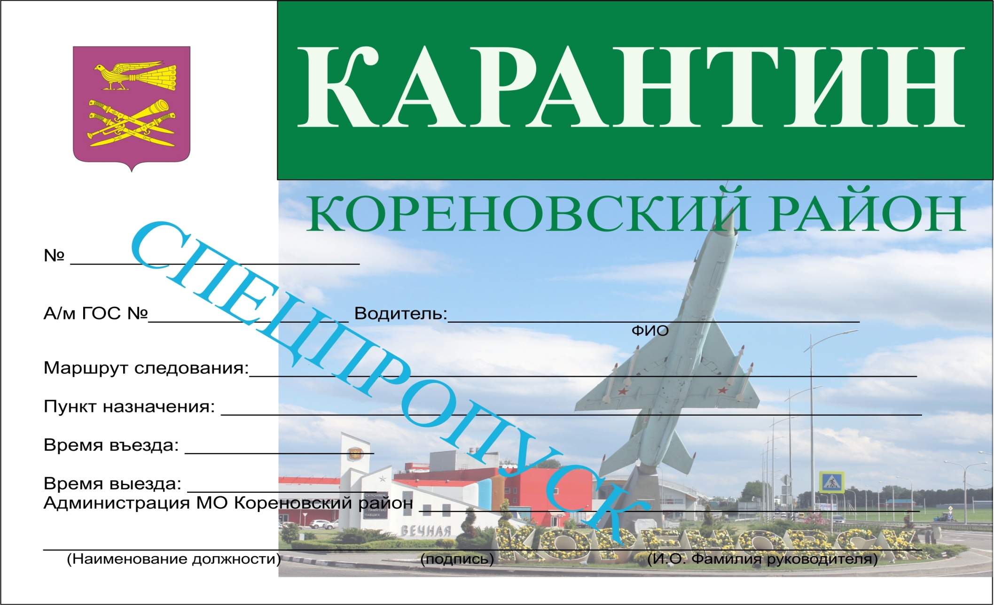

ПРИЛОЖЕНИЕ № 2

УТВЕРЖДЕНА

постановлением администрации

муниципального образования

Кореновский район

от 02.04.2020 № 333

**ФОРМА**

**специального пропуска (спецпропусков) гражданам для передвижения в границах муниципального образования Кореновского района на период действия ограничительных мероприятий (карантина)**

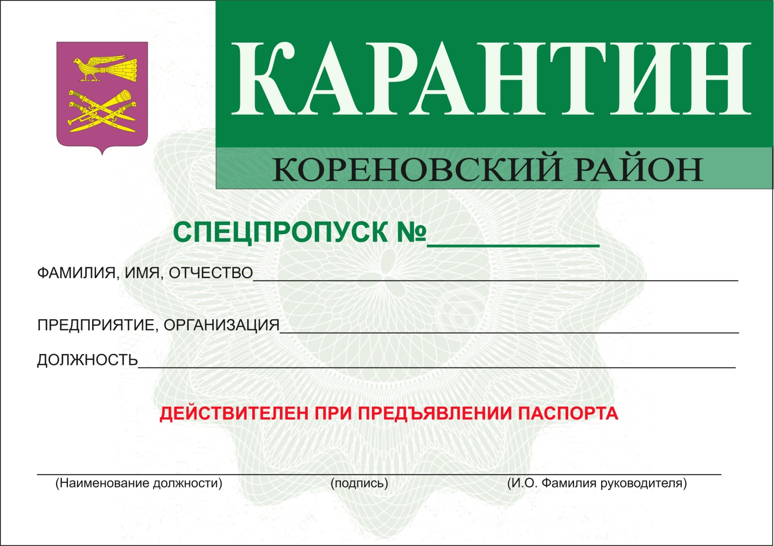

7

ПРИЛОЖЕНИЕ № 3

УТВЕРЖДЕН

постановлением администрации

муниципального образования

Кореновский район

от 02.04.2020 № 333

**ПОРЯДОК**

**выдачи пропуска на транспортное средство для передвижения транспортных средств по территории Кореновского района и специального пропуска (спецпропуска) гражданам для передвижения в границах муниципального образования Кореновский район на период действия ограничительных мероприятий (карантина)**

1.Настоящий Порядок выдачи пропуска на транспортное средство для передвижения транспортных средств по территории Кореновского района и специального пропуска (спецпропуска) гражданам для передвижения в границах муниципального образования Кореновский район на период действия ограничительных мероприятий (карантина) (далее - Порядок) определяет условия и сроки выдачи пропусков (спецпропусков) для передвижения граждан и транспортных средств по территории муниципального образования Кореновский район на период действия ограничительных мероприятий (карантина).

2. Пропуск на транспортное средство для передвижения транспортных средств по территории Кореновского района, а также специальный пропуск (спецпропуск) гражданам для передвижения в границах муниципального образования Кореновский район на период действия ограничительных мероприятий (карантина) выдаются по формам, утвержденным правовым актом администрации муниципального образования Кореновский район, лицами, наделенными правовым актом администрации муниципального образования Кореновский район полномочиями на подписание и выдачу пропусков (спецпропусков).

3. Гражданам (индивидуальным предпринимателям), гражданам, работающим в организациях, деятельность которых допустима в соответствии с Указом Президента Российской Федерации от 25 марта2020 года № 206«Об объявлении в Российской Федерации нерабочих дней», постановлением главы администрации (губернатора) Краснодарского края от 13 марта 2020 года № 129 «О введении режима повышенной готовности на территории Краснодарского края и мерах по предотвращению распространения новой коронавирусной инфекции (COVID-2019)», и, перечень которых утвержден

8

правовым актом администрации муниципального образования Кореновский район уполномоченными лицами выдается специальный пропуск (спецпропуск) для передвижения в границах муниципального образования Кореновский район.

4. Пропуск на транспортное средство для передвижения транспортных средств по территории Кореновского района на период действия ограничительных мероприятий (карантина) выдается лицам, получившим специальные пропуска (спецпропуска), а также работникам государственных органов, органов местного самоуправления муниципальных образований в составе муниципального образования Кореновский район и подведомственных им предприятий и учреждений, членам мобильных отрядов самоконтроля в случае необходимости использования транспортного средства.

5. Лица, относящиеся к категории лиц, предусмотренных пунктами 3,4 настоящего постановления, за получением пропусков обращаются с заявлением (заявкой) в произвольной письменной форме в форме электронного документа с обоснованием необходимости их получения в администрацию муниципального образования Кореновский район по адресу: Краснодарский край, г. Кореновск, ул. Красная, 41, тел: 8 (86142) 4-77-49, 4-04-55.

6. Заявление (заявка) на получение пропуска на транспортное средство в обязательном порядке должна содержать:

1. фамилию, имя, отчество (при наличии) индивидуального предпринимателя, наименование организации;
2. марку транспортного средства;
3. государственный номер транспортного средства;
4. фамилию, имя, отчество (при наличии) лица, на которого выдается пропуска на транспортное средство;
5. Маршрут следования;
6. Пункт назначения; время въезда и выезда въезда.

6. Пропуск лицам обратившимся выдается не позднее дня следующего за днем обращения.

7.Заявление (заявка) на получение специального пропуская (спецпропуска) в обязательном порядке должна содержать:

1) фамилию, имя, отчество (при наличии) гражданина, индивидуального предпринимателя;

2) наименование организации (в случае выдачи спецпропуска гражданину);

3) должность гражданина.

8.Специальный пропуск (спецпропуск), выданный гражданам для передвижения в границах муниципального образования Кореновский район, действителен при предъявлении документа, удостоверяющего личность.

9. Специалистом администрации муниципального образования Кореновский район ведутся реестры выданных пропусков по форме приложения к настоящему Порядку.

9. Пропуск на транспортное средство для передвижения транспортных

9

средств по территории Кореновского района, а также специальный пропуск (спецпропуск) гражданам для передвижения в границах муниципального образования Кореновский район изготавливаются в зеленом цвете.

Заместитель главы

муниципального образования

Кореновский район И.А. Максименко

ПРИЛОЖЕНИЕ

к постановлению администрации

муниципального образования

Кореновский район

от 02.04.2020 № 333

**РЕЕСТР,**

**выданных пропусков на транспортные средства для передвижения транспортных средств**

**по территории Кореновского района на период действия ограничительных мероприятий (карантина)**

|  |  |  |  |  |  |  |
| --- | --- | --- | --- | --- | --- | --- |
| №  п/п | ФИО индивидуального предпринимателя, наименование организации | Марка транспортного средства | Государственный номер транспортного средства | ФИО | должность | № пропуска |
|
| 1 |  |  |  |  |  |  |
| 2 |  |  |  |  |  |  |

**РЕЕСТР,**

**выданных специальных пропусков (спецпропусков) гражданам для передвижения в границах муниципального образования Кореновского района на период действия ограничительных мероприятий (карантина)**

|  |  |  |  |  |
| --- | --- | --- | --- | --- |
| №  п/п | № пропуска | ФИО индивидуального предпринимателя,  ФИО гражданина | наименование организации  (в случае выдачи пропуска гражданину) | Должность  (в случае выдачи пропуска гражданину) |
|
| 1 |  |  |  |  |
| 2 |  |  |  |  |

Заместитель главы

муниципального образования

Кореновский район И.А. Максименко

11

ПРИЛОЖЕНИЕ № 4

УТВЕРЖДЕН

постановлением администрации

муниципального образования

Кореновский район

от 02.04.2020 № 333

**СПИСОК**

**лиц, наделенных полномочиями на подписание и выдачу пропусков (спецпропусков)**

|  |  |
| --- | --- |
| Ирина Анатольевна Максименко -  Добрывечер Владимир Александрович-  Лысенко Наталья Григорьевна -  Манько Александр Петрович -  Ковалева Татьяна Григорьевна –  Дымченко Василий Юрьевич - | Заместитель главы  муниципального образования  Кореновский район  Заместитель главы  муниципального образования  Кореновский район  Заместитель главы  муниципального образования  Кореновский район  Заместитель главы  муниципального образования  Кореновский район  Заместитель главы  муниципального образования  Кореновский район  Начальник отдела по ГО и ЧС,  взаимодействию с правоохранительными  органами и межнациональным  отношениям администрации муниципального образования Кореновский район |

Заместитель главы

муниципального образования

Кореновский район И.А. Максименко